|  |
| --- |
| **数联天下硬件产品引入管理办法** |

# 目的

为规范产品引入管理，明确各阶段、各部门的职责及权限，使产品引入过程规范可控，同时确保引入产品在各平台/BD事业部可以共享使用，实现引入产品、厂商资源统筹管理，特制定此管理办法。

# 适用范围

1. 适用于深圳数联天下智能科技有限公司及其关联公司。

# 术语与定义

**4.1引入产品：**

供应商已上市销售的标准产品，包含但不限于各类软件、硬件、解决方案。

**4.2引入产品清单：**

符合我司供应链管理要求、质量管理要求、获得销售属性可正常销售的引入产品汇总。

# 职责与分工

## 事业部/研究院/生态产品部：

5.1.1负责场景规划需求，提出产品或方案需求，输出需求产品的《市场需求文件》（MRD）、《功能需求文档》（PRD），参与产品引入评审。输出产品需求列表并标注需求类型（订单需求、场景规划需求，按种类做计划排期）、需求计划等。

5.1.2负责申请购买引入产品的样品；

5.1.3负责安排引入产品样品体验测试，输出体验测试报告。

5.1.4负责确认引入产品规格要求、功能或性能要求。

5.1.5负责引入产品场景规划、推进开发及验收，提供场景验收测试报告。

5.1.6参与引入产品样品承认评签。

5.1.7参与接入产品项目立项评审、结项评审。

5.1.8负责设定对接人，负责对各自事业部引入的产品进行统筹管理。

## 供应链管理部：

5.2.1负责对接各事业部提出的产品引入需求，积极主动寻源并储备行业产品资源库，推进产品引入满足事业部产品需求。

5.2.2 根据各事业部提出的需求方案作需求分析和内部资源匹配，内部资源不满足时积极对外寻源满足或合适要求的产品资源，评估确认后，推进产品引入。

5.2.3供应商开发经理负责公司场景定义范围内所有带数据和有市场竞争力的产品（包括C-Life标准和非标准）接入，拉通对引入产品的产品规格、功能、技术文档、技术转化等进行评估。

5.2.4供应商开发经理兼任项目经理，负责组织项目评审会，对产品的引入计划、市场需求（MRD）、功能需求（PRD）、技术方案、产品测试、审厂情况、产品引入计划等进行评审。并进行项目管理，推进产品接入进度、协调解决接入项目问题。

5.2.5供应商开发经理负责为接入C-Life平台的产品申请C-Life平台账号，协助创建C-Life平台产品及协议，

5.2.6 负责供应链管理，包括厂商资质评审、议价谈判、合同签订与管理（合作协议、采购协议、保密协议、质量协议等）等。

5.2.7 负责供应商管理，包括供应商的引入与退出、供应商考核评级、样机采购交付等。

5.2.8 负责产品迭代，更新的信息集汇总并反馈到供应链管理部。

5.2.9 负责协调供应商提供相关产品资料包括但不限于：产品说明书、规格书、协议文档、样品承认书、供应商资质、产品资质、安装说明（图文与CAD）、调试说明、售后FAQ手册、软件安装使用文档等。

5.2.10 负责协调供应商配合支持设备测试、调试、第三方服务部署（如有服务次数限制，请提供部署文档，交由事业部技术人员部署）

5.2.11 建立引入产品清单并进行管理维护，每季度输出引入产品清单。

5.2.12 组织引入产品样品承认并参与承样评签。

5.2.13 对引入产品的采购数量、出库数量进行汇总统计。

5.2.14 建立备选供应商资源池名录。

5.2.15 参与接入产品项目立项评审、结项评审。

## 质量管理部：

5.3.1负责供应商质量体系评审、工厂审核、生产过程监控、产品质量问题处理。

5.3.2建立产品承认管理与样品库，对承认的样品进行管理与封样。

5.3.3参与引入产品样品承认评签。

5.3.4负责场景验收，参与接入产品项目立项评审、结项评审。

## 平台开发部：

5.4.1负责引入产品的技术方案评估，接入开发，分析与实现具体的对接方案，协助项目交付，提供技术支持。

5.4.2建立非标准类设备接入流程规范，协助标准类产品的接入。

5.4.3负责设备接入开发的人员安排、开发进度把控、如期完成接入任务。

5.4.4负责解决协调产品对接过程中的技术方案、开发与测试中的工作。

5.4.5负责完成产品接入C-Life平台，交付业务平台数据对接，配合产品使用部门测试验证。

5.4.6负责产品需求功能与协议映射的建立。

5.4.7参与接入产品项目立项评审、结项评审。

5.4.8 参与接入产品样品承认评签。

## 应用开发部：

5.5.1负责接入设备与业务场景融合，基于业务场景需求实现对接入设备的使用落地及价值呈现。

5.5.2根据业务需求、用户交互UI和功能原型设计，呈现效果以满足用户体验和客户需求。

5.5.3实现事业部业务平台对设备的远程管理、上报策略及规则引擎的配置。

5.5.4负责制定场景开发计划，把控开发进度、开发质量，并进行自测评估，确保如期完成业务平台/APP开发任务。

## 交付服务与售后管理部：

5.7.1负责评估引入的产品可交付性如：产品说明书、规格书、安装说明、调试说明、售后FAQ手册等。

5.7.2负责对引入产品的售后服务。

5.7.3参与引入产品样品承认评签。

5.7.4 参与接入产品立项评审、结项评审

## 项目管理部：

5.8.1 组织立项评审：按照《项目立项管理办法》要求，组织接入类项目立项评审，审视接入类项目的合理性及必要性，明确项目目标规格参数、目标完成时间、成本及资源预算；

5.8.2 项目过程管控：按照《项目过程管理规范》要求，进行项目进度、质量管理，晾晒偏差并通过资源协调、风险管理、问题处理等手段保障项目过程合规；

5.8.3 项目结案复盘：按照《项目结案/验收管理办法》要求，对项目成果、目标达成、组织资产进行组织复盘总结，完善接入设备库管理，方便后续项目快速、方便进行查询复用；

# **智能产品接入原则**

6.1不接入第三方数据云的非厂商自有产品。

6.2不接入无效数据的产品。

6.3不接入未经过国家或相关机构认证的产品。

6.4不接入涉及到个人隐私、财务状况、交易以及企业、国家安全等数据、产品。

## 7产品引入流程图

7.1.1产品（对接C-Life平台）引入流程图

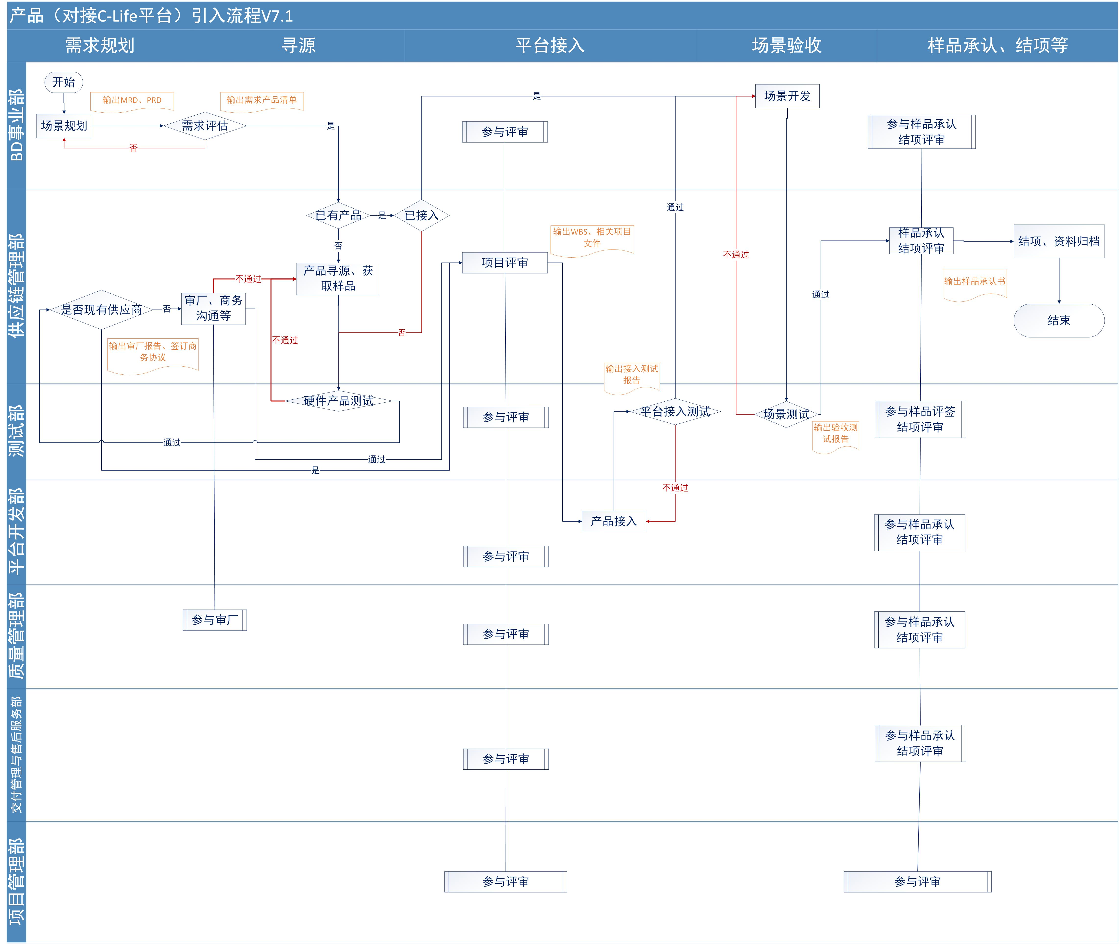

7.1.2产品（不对接C-Life平台）引入流程图

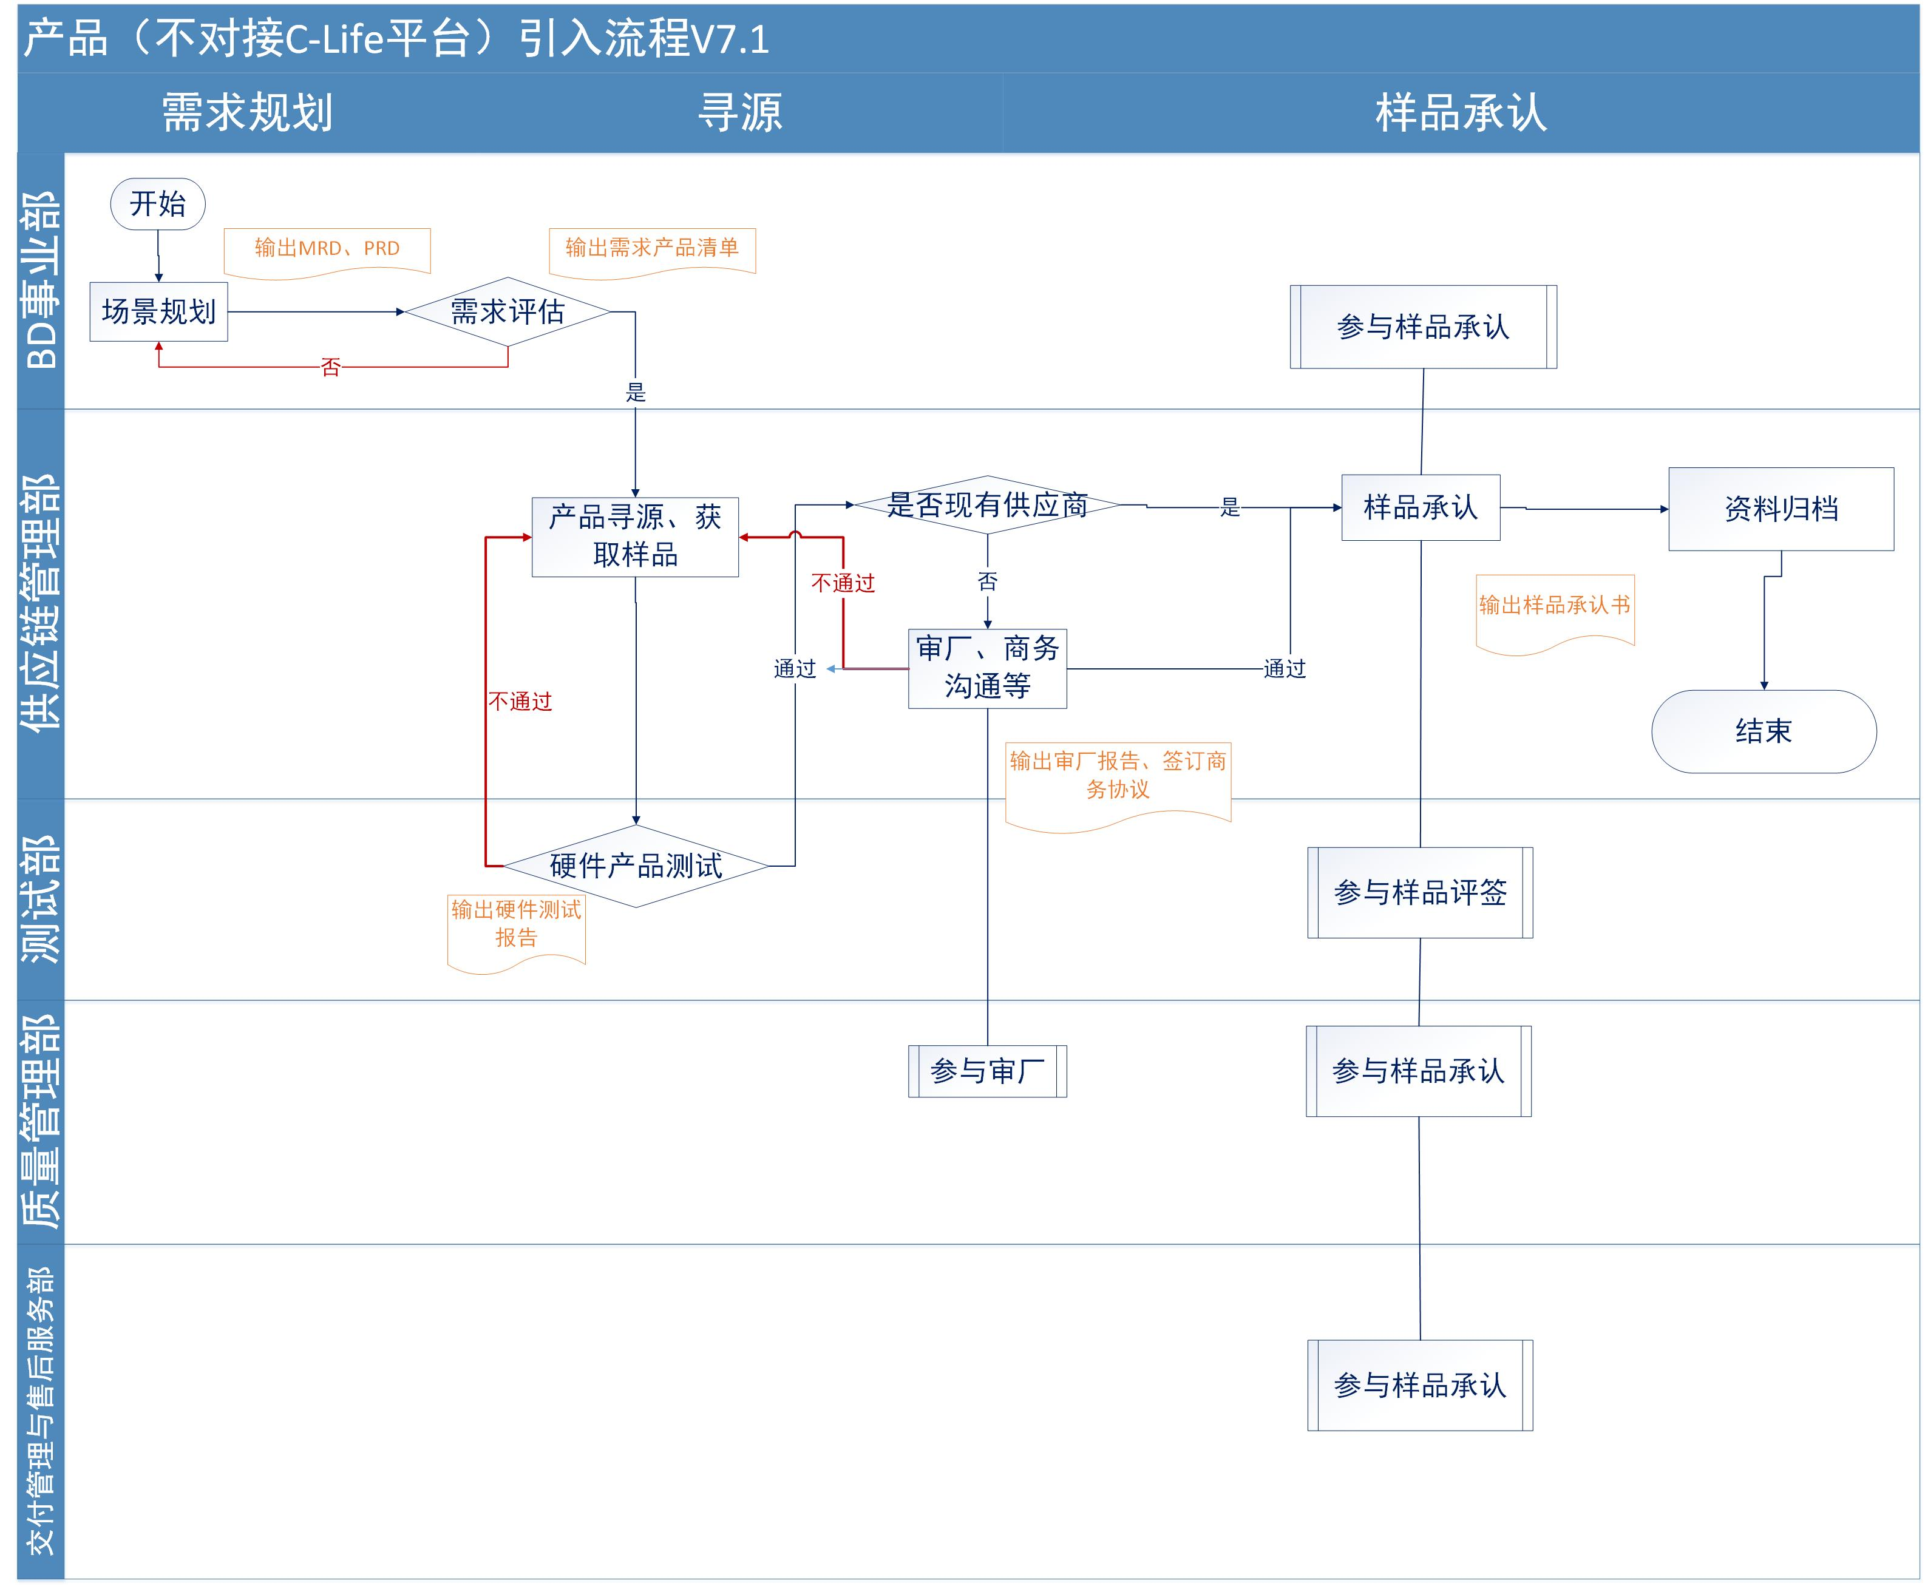

# 8产品引入流程岗位及职责说明

|  |  |  |  |  |  |  |
| --- | --- | --- | --- | --- | --- | --- |
| 序号 | 活动 | 责任岗位 | 活动描述 | 参考工期 | 输入 | 输出 |
| 1 | 需求规划 | BD 事业部产品经理  AI研究院产品经理 | 1. 需求方基于场景规划/项目等完成需求评审。 2. 提供引入产品需求清单到供应链管理部。 | 按事业部规划 | 1. 客户需求 2. 事业部场景规划需求 3. 其他类需求 | 1. 《市场需求文件》（MRD） 2. 任务需求书 3. 产品需求清单 |
| 2 | 寻源 | 供应链管理部采购寻源经理 | 1. 供应链寻源经理按需求从各种渠道寻找匹配的产品或方案，渠道包括从数联内部引荐、展会、在线商城等获取产品资源信息。 | 约1~2周 | 1. 任务需求书 2. 产品需求清单 | 寻源产品信息表 |
| 3 | 产品体验 | BD 事业部产品经理 | 1. 选定计划接入的产品，由BD事业部产品经理申请购买物料/样品。 2. BD事业部产品样机体验测试，并输出样品体验报告。 | 约1周 | 1. 产品规格书、说明书、技术文档等资料信息 2. 物料/样品 | 1. 采购申请流程 2. 样品体验测试报告 |
| 4 | 引入前产品测试 | 测试部硬件测试工程师 | 1. 按 BD事业部的PRD，申请功能测试，由测试部样机进行测试。 2. 承接样品测试需求单，并由供应链管理部提供相关产品资料信息。 3. 根据产品的说明书、功能、规格，对样品进行功能性与品质、稳定性等的测试。 4. 输出引入产品测试报告。 | 约1周 | 1. 物料/样品 2. 测试委托书 3. 产品资料。 4. 样品体验报告 5. 测试申请 6. PRD、任务需求书 | 引入产品测试报告 |
| 5 | 供应商资质审核、商务谈判、协议签订 | 供应链管理部采购寻源经理 | 1. 由供应链管理部主导，流程与质量管理部协助对供应商的资质、售后等风险评估与现场审核。 2. 供应链管理部主导与供应商进行相关商务协议的谈判与签订，成本价格的谈判与管控。 3. 合作商务条件谈判确认，明确合作的要求条款、价格、付款、交货期等。 4. 根据BD事业部提出的物料/样品申请单协助购买。 5. 负责物料/样品的购买与进出管控。 | 并行 | 1、供应商信息调查表与厂商资质信息。  3、物料采购申请单  4、OA申请流程  5、报价单 | 1.供应商资质审查报告/调查表。  2.合作协议、保密协议、质量协议签订。  3．商务条件确认文件  4．报价单  5.采购订单  6.样品 |
| 6 | 产品立项（接入类产品） | 项目管理部项目经理 | 1. 由项目管理部召集相关方对项目进行立项评审，立项评审通过后在OA中提交立项申请。 2. 负责制订并跟进项目计划、组织流程文件评审、组建项目团队、任务分解。 3. 协调厂商提供对接协议或对接方案。 4. 负责立项审批。 | 并行 | 1. 市场需求文档（MRD） 2. 产品需求文档（PRD）或产品技术规格书 3. 项目预算 4. 需求任务书 5. WBS 6. 引入产品测试报告 7. 审厂报告 8. 商务协议 9. 其他 | 1. 完成项目评审 ，生成项目编号 2. C-Life平台产品对接协议 3. WBS |
| 7 | C-life接入开发（接入类产品） | 平台开发部工程师  供应链管理部供应商开发经理 | 1. 开发工程师负责评审标准协议，根据协议设计接入过程，评估接入可行性、根据产品特性开发设备绑定方案等。 2. 供应商开发经理与需求部门对接，确定设备的具体功能，申请C-Life平台账号并根据设备功能、对接协议等在开放平台创建产品、协议。 3. 如果客户采用平台标准协议，直接对接平台。 4. 如果客户不更改协议，开发工程师根据设备的具体特性做协议转换。 5. 开发完成，提测给测试部进行C-Life平台接入测试 | 约2~3周 | 1. 项目编号 2. 产品样品 3. 产品对接协议 4. 产品使用说明书 5. C-Life平台账号 | 产品接入说明文件 |
| 8 | 接入C-Life平台测试（接入类产品） | 测试部测试工程师 | 1. 根据设备接入需求，验证设备接入数据真实有效 2. 验证数据上报延迟性和设备控制有效。 3. 验证测试设备的绑定和配置方案有效可靠 4. 测试平台在长时间和复杂环境下运行，数据的稳定性和可靠性 | 约1周 | 1. 项目编号 2. 产品样品 3. 产品接入测报告 4. 接入协议文档、产品使用说明书等 | 1. 设备接入C-life平台测试报告 |
| 9 | 业务平台定制开发（接入类产品） | BD事业部产品经理  应用开发部工程师 | 1. 根据业务需求和数据呈现要求，设计业务平台数据交互UI效果。 2. 基于设备接入需求文档，完成C-life开放的平台的数据和协议对接。实现业务平台对设备采集数据的平台呈现和设备控制 3. 产品经理针对数据呈现和设备控制情况，组织内部自测和评审，确保自测数据真实有效，提交测试申请给测试部 | 按事业部规划 | 1. 项目编号 2. 产品样品 3. 产品对接协议 4. 设备接入C-life平台测试报告 | 1. 业务开发提测申请报告 2. 对接协议。 |
| 10 | 场景验收测试（接入类产品） | 测试部软件测试工程师 | 1. 针对接入设备，如果是在预发布环境完成验测并发布测试报告，则需在正式环境完成拨测，并补充拨测结果至测试报告中，作为最终的测试报告；如果是在正式环境完成验测并发布测试报告，则以正式环境测试报告为准。 2. 搭建项目真实环境，测试其数据可靠性和平台稳定性。 | 按事业部规划 | 1. 产品样品 2. 提测申请 3. 接入协议文档 | 1. 场景测试报告（应含接入产品在场景是否正常使用的结论） |
| 11 | 产品验收 | 质量管理部 | 1. 根据原PRD、产品规格书承认书等完成对产品的功能、对接获取数据、场景联动等进行验收测试。 | 并行 | 1、产品接入测试报告。  2、产品规格书  3、物料/样品  4、场景验收测试报告  5、引入产品测试报告 | 1、产品验收报告。  2、产品规格承认书。 |
| 12 | 样品承认 | 质量管理部SQE | 1. 新厂商引入审核。 2. 按上述任务需求书、产品规格书、产品接入C-Life平台测试报告、样品等资料进行审核并汇签《产品规格承认书》。 3. 对测试完成后的物料/样品进行承认与封样管理。 | 并行 | 1.产品验收报告  2.产品样品承认书 | 1.产品样品承认书。 |
| 13 | 产品加码申请、样品承认 | 供应链管理部供应商开发经理 | 1. OA申请物料编码、组织样品承认评签、OA申请样品承认。 | 约1周 | 1. 产品规格书 2. 产品说明书 3. 产品样品承认书 | 1. 产品物料编码 |
| 14 | 结案（接入类产品） | 项目管理部项目经理 | 1、汇集产品项目对接结案资料。  2、召开结案评审会。 | 并行 | 1. 产品MRD、PRD 2. C-Life平台接入测试报告。 3. 场景验收测试报告 4. 产品样品承认书 | 1. 产品结项验收报告。 2. 产品风险评估表。 3. 验收评审表。 4. 《引入产品清单》 |